**微信小程序 QscVideo 使用手册**

**版本号：V1.3**

# 步骤一：注册

按照提示输入用户名与手机号码，选择相应部门，输入手机号且输入对应的部门内部邀请码，当邀请码输入正确后，后面的提示标志会变为勾的符号，方可点击发送手机验证码，然后填入正确的手机验证码完成注册。

（注意：为保护短信API调用不被恶意调用，需先输入正确的部门内部邀请码才能发送短信验证码。）

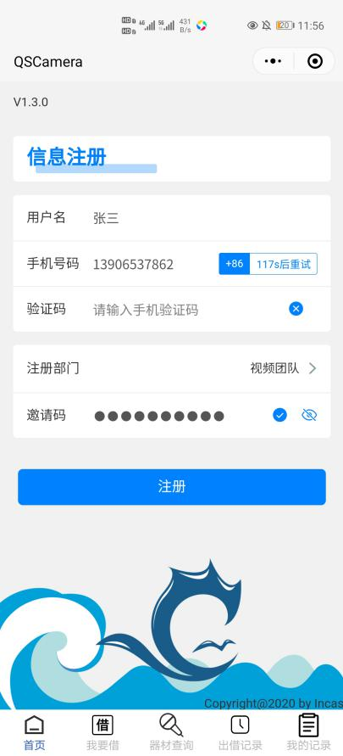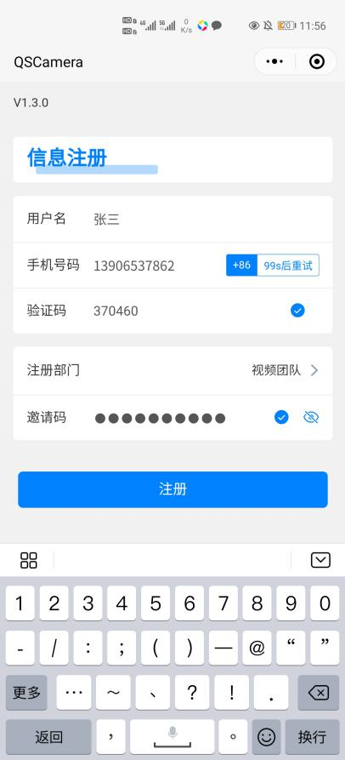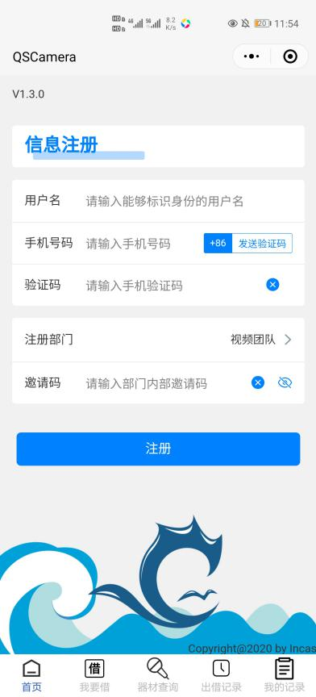

# 步骤二：认证成为部门中管（非部门中管略过此步）

点击中管认证按钮，输入部门中管邀请码进行验证。当邀请码正确时，会自动完成认证。完成认证后左上角有后台入口可以进入管理。

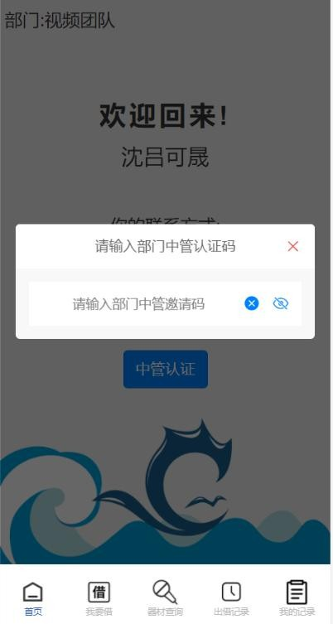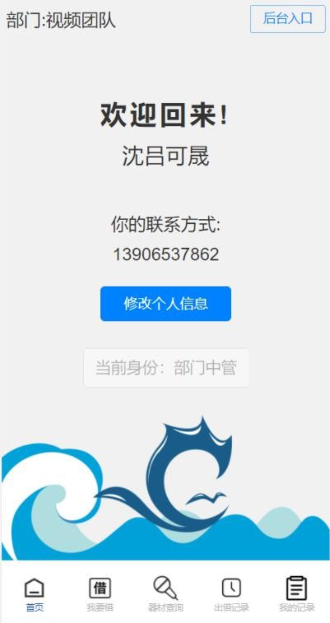

# 步骤三：借用器材（V1.3借用速度已大幅优化）

输入相关信息，选择相关器材，点击提交，即可提交借器材申请，系统核验器材处于未 被借出状态后会提示登记成功，并直接跳转至我的记录页面。

**注意：**此处由于摄影部与视频团队有时需要外借对方部门器材，所以任何用户都可以

在两部门器材中进行任意选择。但是**由于两部门均有一些器材属于不可外借器材，如用户 选择了对方部门的这一类型器材，则会在提交借用申请时提示重新选择**。

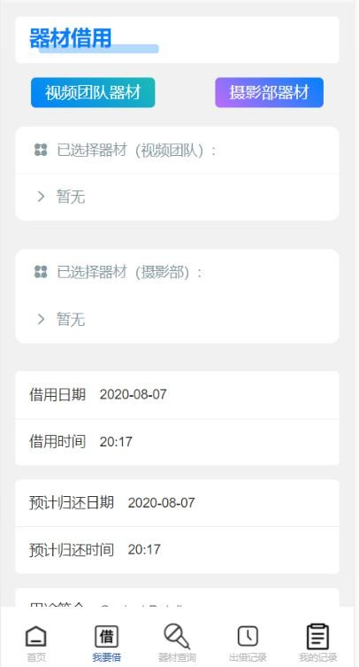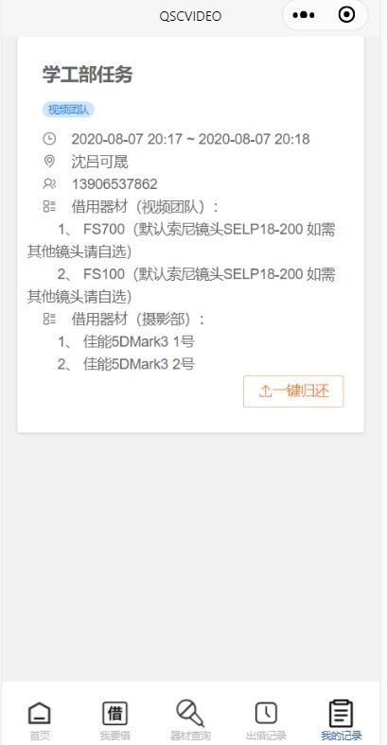

# 步骤四：归还器材（在“我的记录”中选择归还）

当归还器材后，点击一键归还即可登记完成归还信息。

**注意：**下方导航栏中“出借记录”中显示所有当前正在出借的器材记录，

“我的记录”中显示所有当前我借用的未归还的记录。

。

# 其他功能：（普通用户成员）

1、器材记录订阅：在出借记录处，可以看到当前正在外借的两部门的所有器材任务使用情况，可以点击<订阅归还提醒>，提醒订阅成功后，当对方归还此任务器材时，会通过短信通知向你发送提示信息。

2、器材当前状态搜索：在器材查询处，可以模糊搜索你需要的器材，以查看当前该器材是否被借走，以及借用人、预计归还时间是多少，方便你进行时间规划。点击借用人电话，即可快速跳转至拨 号处。右上角的按钮可以帮助你筛选视频团队还是摄影部的器材。同时，搜索处会帮你记录10 条最近的历史搜索记录，点击历史搜索记录相应条目也可快速进行搜索。

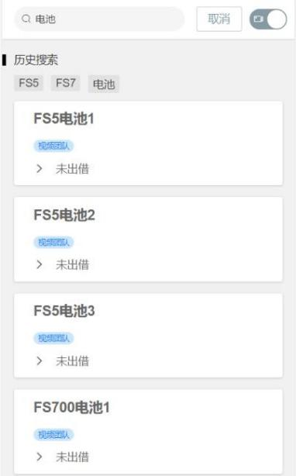

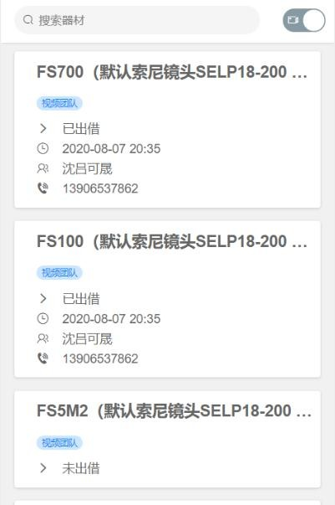

1. 版本更新功能提示：

首页左上角可以点击版本号，查看版本更新信息以及以往版本更新内容。

# 其他功能：（部门中管——后台管理使用）

1、后台管理分为两块——后台信息管理、借用记录查询。

2、密码修改可以修改本部门的注册邀请码和中管认证码，同时可以点击查看用户信息，查看当前已注册的人员信息。人员信息左上角的按钮用于切换显示视频团队和摄影部相关注册 人员。复制表格可以帮你一键复制所有人员信息，方便你粘贴到别处。点击每条记录后的叉 叉图标，会直接将该用户信息删除，请慎用。

3、设备管理可以新增设备或者删除已有设备，新增设备只需在本页输入新设备名称，并 且勾选是否允许外借其他部门即可。删除已有设备需点击查看详情进入另一界面进行删除。

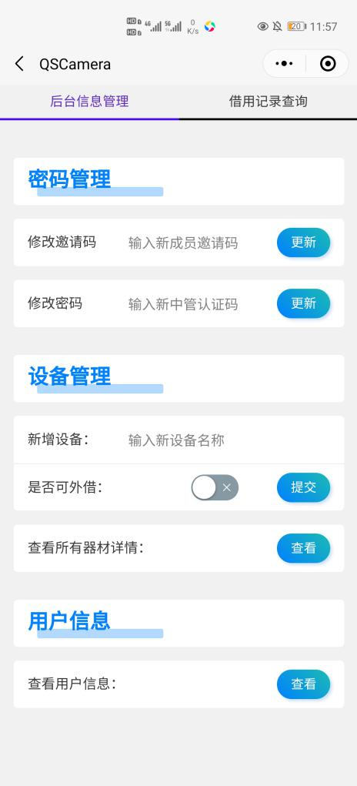

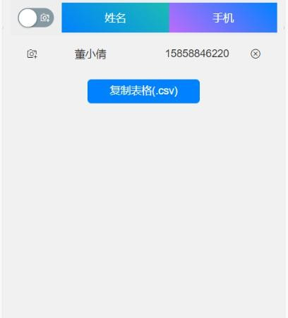

4、记录查询处可以选择查询一周内/一月内/所有记录，按照需求。此处记录包含已归还记 录与未归还记录，根据记录信息，如有器材的丢失或损坏可以进行追责。后台进入速度已在该版本得到较大提升，后台并不一次性加载所有数据，当页面下来至底时才会继续加载数据。（V1.3更新：若有成员忘记归还器材，管理员可到此界面点击相应记录强制归还器材。）

